实践任务4：二维码设计、生成与识别

任务1 设计内容与logo，生成带logo二维码并识别
原图：
图1-1 原图·自己设计的logo

中间结果：
图1-2 中间结果·生成的二维码
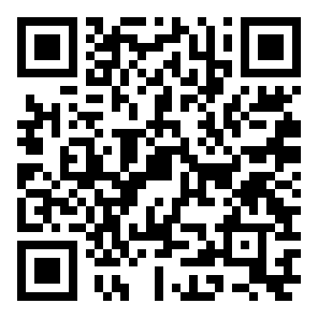
最终结果：
图1-3 最终结果·嵌入自己logo的艺术二维码

识别结果：
图1-4 识别结果·正确解出二维码内容


任务2 含多个二维码图像的全部二维码识别
原图：
图2-1 原图·含3个二维码的图像
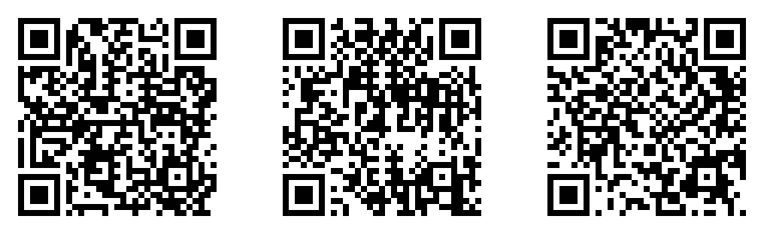
最终结果：
图2-2 最终结果·全部二维码均被识别并显示内容
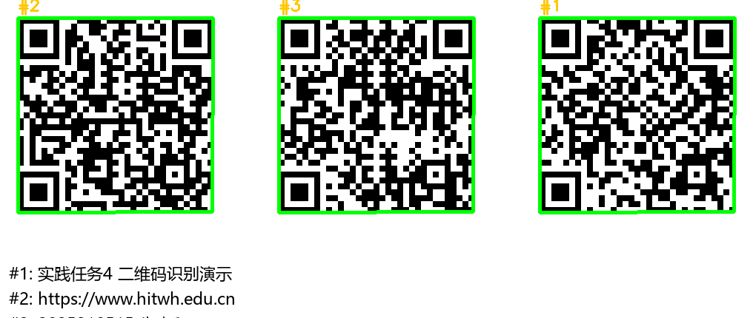

说明
二维码内容：任务1编码内容为“2025210515 朱嘉和 ZHUJIAHE”，logo为自己用OpenCV设计的圆形“ZJH”徽标。生成时采用 qrcode，使得ERROR_CORRECT_H 30%有容错，保证嵌logo仍可读，并把logo以alpha透明方式叠加到中心。
识别：使用 OpenCV 的 QRCodeDetector.detectAndDecodeMulti 解码——相较 pyzbar，它能正确处理中文内容。识别结果用绿色边框标注编号，并在图下方显示各二维码内容。
图像：文档内图像均为原始分辨率嵌入，未做压缩。

